**Новый праздник в России –День отца!**

Дорогие друзья!

[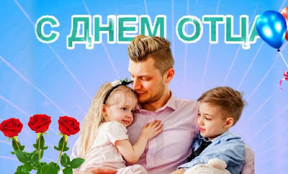](https://1.bp.blogspot.com/-zA1LWv0SV5U/YVt9_-E2WAI/AAAAAAAAV_0/bqE6vanJ2yQ61KbW9Y0vUPJZmjjBQG4QQCLcBGAsYHQ/s1144/9%D1%897.JPG)

В России появился новый государственный праздник День отца. Указ об установлении нового праздника в октябре 2021 г. подписал президент Владимир Путин.

День отца отмечается в третье воскресенье октября. Документ опубликован [на портале правовой информации](http://publication.pravo.gov.ru/Document/View/0001202110040015).

[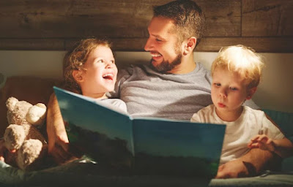](https://1.bp.blogspot.com/-RcDMKwXUYHo/YVt-LMV7ZjI/AAAAAAAAV_8/Jl3a-yZYLr8oQh3oJxyRne3yAphh8f-TACLcBGAsYHQ/s998/%D1%8889.JPG)

Это решение, гармонично и точно вписываясь в череду установленных праздников — Дня матери, Дня защиты детей, Дня семьи, любви и верности, подчеркивает и новый этап в подходах семейной политики, где семья — это папа, мама, дети.

В пояснении говорится, что это делается для "укрепления института семьи и повышения значимости отцовства в воспитании детей".

Отмечается, что это была не первая попытка создать в России праздник в честь отцов. Так, в 2018 году в Госдуме вносили подобный законопроект, но тогда он был отклонен.

К идее вернулись в 2021 году. Инициативу подготовил Минтруд. В пояснительной записке авторы указали, что ее необходимость обусловлена 72-й статьей поправок к Конституции о защите семьи, материнства, отцовства и детства.

Семейные праздники в государственном календаре способствуют укреплению традиционных ценностей.

[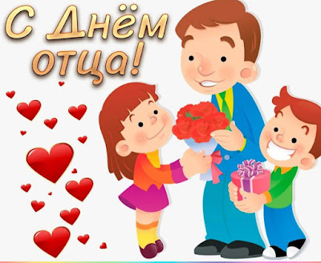](https://1.bp.blogspot.com/-7QGoxuL2QNM/YVt-ZIkUFeI/AAAAAAAAWAE/fKJY2Lorjm86Jx19Z--2NfVOIoDSkzVYwCLcBGAsYHQ/s1037/8%D1%88.JPG)

В некоторых регионах страны праздник уже существовал. День отца отмечается в ряде стран мира: США, Японии, Франции, Канаде и других.

Праздник День отца в России станет одной из опорных точек для изменения отношения к своим детям.

Праздник — это не просто день, когда подарили цветы, а еще и день, когда делается акцент на важной роли отца в формировании личности, воспитании ребенка и, конечно же, в поддержке безопасной среды внутри семьи.

Юноши, оканчивая школу, получают образование, овладевают какой-то профессией. Но всеми овладеть они, конечно, не смогут. А вот «профессией» отца предстоит овладеть практически каждому юноше. А к этому нужно готовиться серьезно. И если есть День железнодорожника и ему подобные, то надо быть и Дню отца, чтобы действительно формировался положительный образ отца в обществе.

Октябрь же для чествования отцов — идеальный месяц из-за учебного года. К тому же в последнее воскресенье ноября будет праздноваться День матери (в этом году – 24 ноября).

По материалам Интернета

[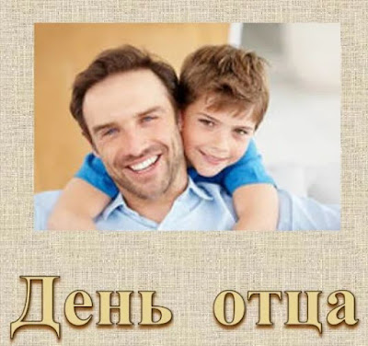](https://1.bp.blogspot.com/-eBzzNAt0Rq0/YVt-lmDTo8I/AAAAAAAAWAI/tcRg2lFFFBwEx9BseqoMCKe57kVQ9XKdQCLcBGAsYHQ/s537/%D0%BD%D0%B3.JPG)

День отца в библиотеке

День отца – это повод вспомнить, поздравить и поднять авторитет отца в семье, повысить его ответственность за воспитание детей в семье, и это самая главная цель данного праздника.

Что можно провести в библиотеке, как отметить День отца?

В пособии собраны материалы в помощь коллегам: немного названий и форм мероприятий, стихов, выставок, афиш, а главное – полезные ссылки на цитаты, сценарные и другие материалы, посвященные Дню папы. Надеемся они пригодятся в работе и помогут коллегам отметить День отца 20 октября 2024 года.

**Выставки  коллег по теме**

[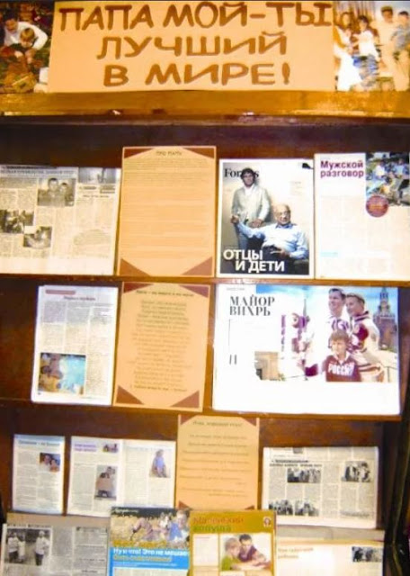](https://1.bp.blogspot.com/-hITD3y8ssxM/YVt_Fm8MUHI/AAAAAAAAWAc/J1rzW9PGc6I0tDdzAhcTtXDPREAVsmWMQCLcBGAsYHQ/s775/2.JPG)

[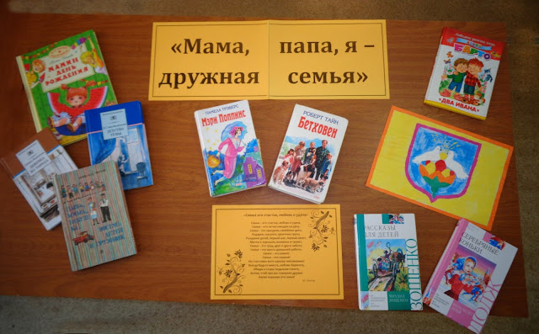](https://1.bp.blogspot.com/-Z2WtzA3W6q8/YVt_Fn7UdTI/AAAAAAAAWAY/MihqypCIntcstaOilXvqFmpXB5Ka-y-hgCLcBGAsYHQ/s1600/11.JPG)

[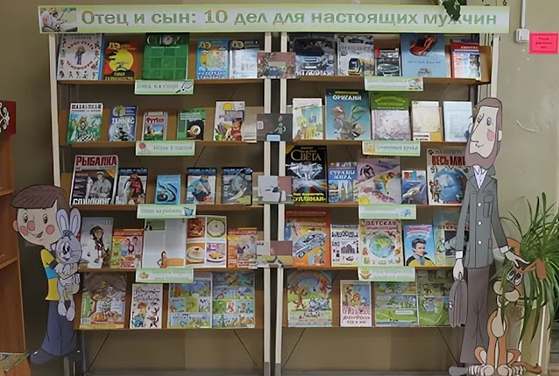](https://1.bp.blogspot.com/-ku8L14dNlZE/YVt_FhnmGvI/AAAAAAAAWAU/b8KVyW0CPCImIXttsCgUDlutA5GgFIJlACLcBGAsYHQ/s952/1111.JPG)

[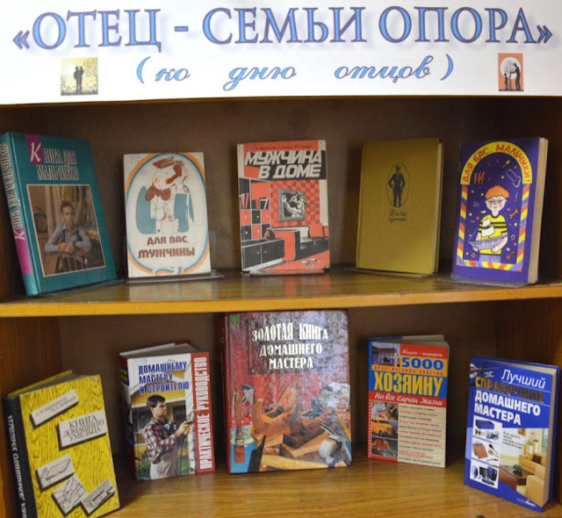](https://1.bp.blogspot.com/-EgokTcp4MTc/YVt_GIPWsuI/AAAAAAAAWAg/2MRGM2g3YukzAwGtAP-pLUptrmVcbLpEwCLcBGAsYHQ/s940/%D0%B6%D0%B6.JPG)

[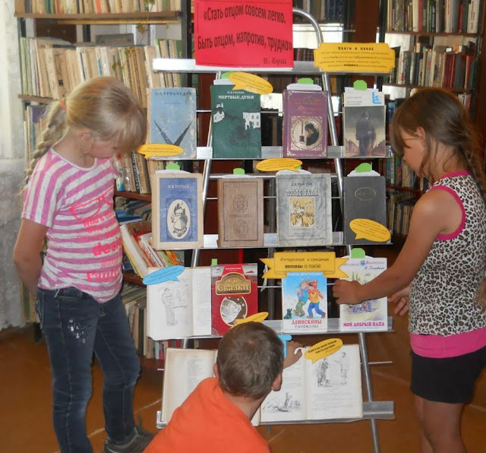](https://1.bp.blogspot.com/-hBsjQ311AHo/YVt_GiCiqRI/AAAAAAAAWAk/UEJpLu-3DDg1AMTjpOnQOmbOibRtyd_FACLcBGAsYHQ/s921/%D1%8D%D1%85%D0%B7.JPG)

АФИШИ мероприятий ко ДНЮ ОТЦА

[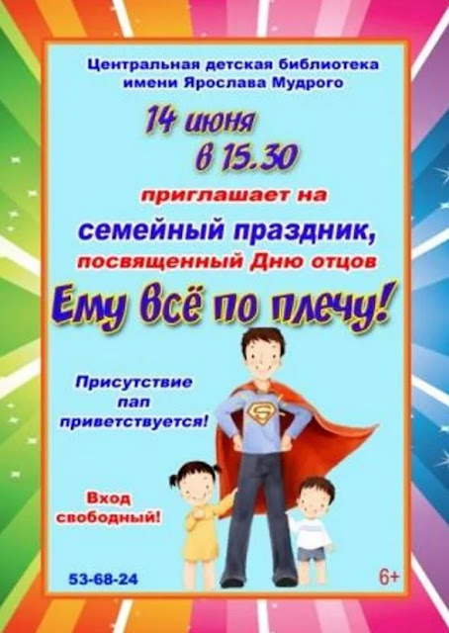](https://1.bp.blogspot.com/-aRRD20td3qo/YVt_1WuampI/AAAAAAAAWBM/NeLYjrSaWm0qPRiHTjic0iKtS0e2uth6QCLcBGAsYHQ/s828/99%D1%899.JPG)

[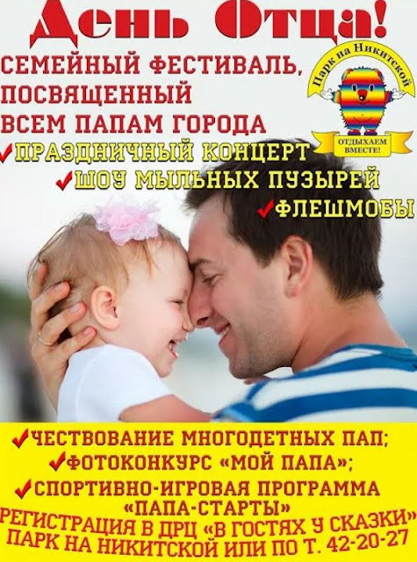](https://1.bp.blogspot.com/-tN9xy13djWk/YVt_08PswiI/AAAAAAAAWBE/lrLhi-30ei8528K8COkr_j58nPmUsRwNgCLcBGAsYHQ/s796/99%D1%89.JPG)

[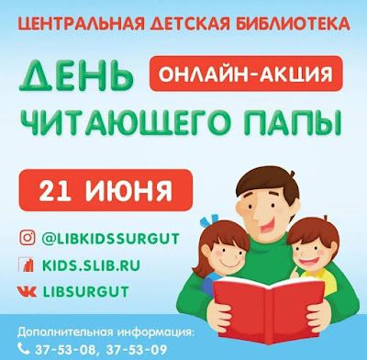](https://1.bp.blogspot.com/-1flWLpDfEW8/YVt_061yJnI/AAAAAAAAWBA/k_YWDQnKBwguCq2QRK19jNeTLCRF4fAtQCLcBGAsYHQ/s853/999.JPG)

[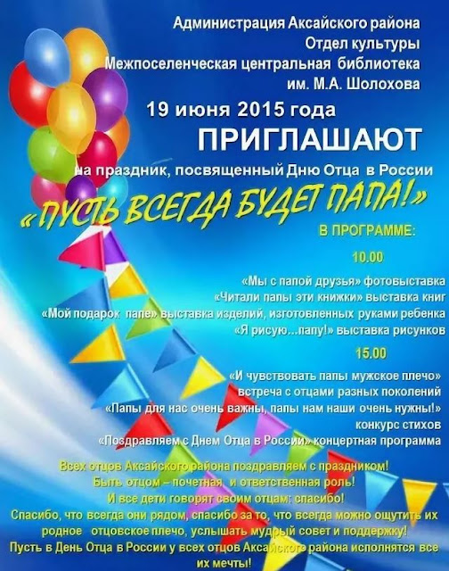](https://1.bp.blogspot.com/-hjuVSpkHBZM/YVt_05ryQ2I/AAAAAAAAWBI/Y9dacXkmCSQmQvN-NmSWtEPI05fK-_kqwCLcBGAsYHQ/s813/9998.JPG)

[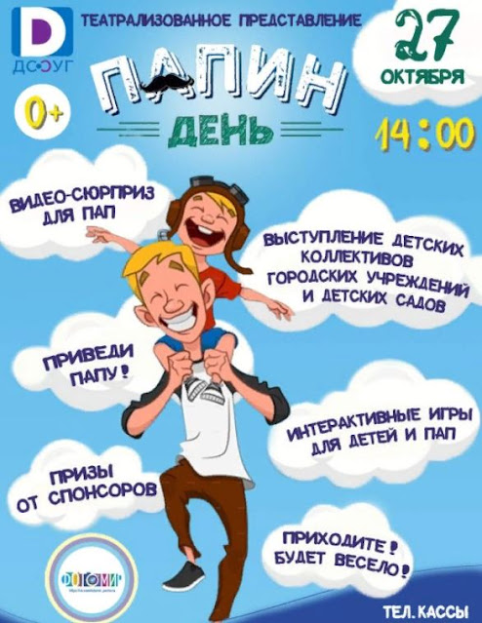](https://1.bp.blogspot.com/-T-kXjE68-Bs/YVuAkUdL5EI/AAAAAAAAWBs/yrgUKLPvkCsI5UtzE3t1x-4AC9Hfbgy0QCLcBGAsYHQ/s758/98.JPG)

[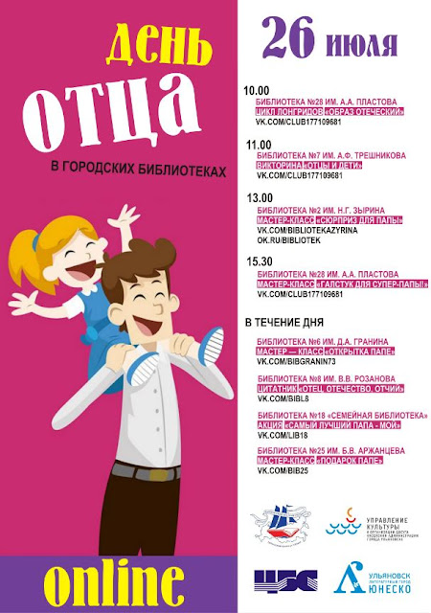](https://1.bp.blogspot.com/-XeKUrWBjuPc/YVuAkYCfiLI/AAAAAAAAWBo/ohesOwcRx908UognN7zIj4TEePRNK423wCLcBGAsYHQ/s864/99.JPG)

[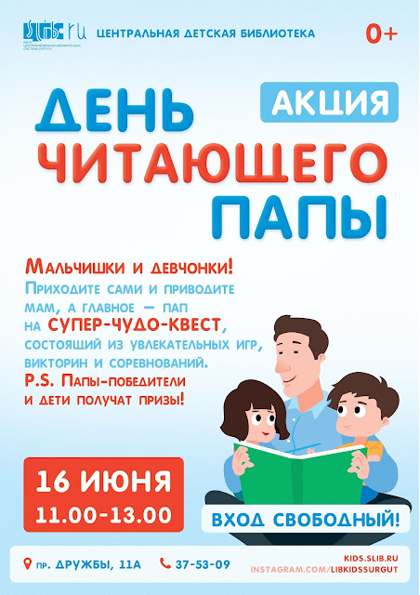](https://1.bp.blogspot.com/-RHLa3_8Bhwg/YVuAkdqyFXI/AAAAAAAAWBw/_dfqYaCbtFITKXpEabfnQjhDsahT8WkfQCLcBGAsYHQ/s2048/%D0%B3.jpg)

[](https://1.bp.blogspot.com/-qlRAucoMQnk/YVuAk79en_I/AAAAAAAAWB0/iWCJv9tcbi0HYbUxtxbMYGyJm7ix59eIwCLcBGAsYHQ/s1024/%D0%B3%D0%B3.jpg)

Формы и названия мероприятий

Интерактивная программа «Что значит быть отцом?»

(посвящена образцовому отцу среди читателей библиотеки: о его жизни, работе и семье).

Познавательная викторина "Всё об отцах"

Игра-кроссворд "Библейские отцы"

Обзор книжно-журнальной выставки "Слово об отцах".

Литературная игротека «Мой папа самый лучший»

Познавательный час «Отец – семьи опора»

Литературный час «Все могут наши папы»

Громкие чтения «С папой классно!»

Беседа-обсуждение «Папа – лучший друг»

Литературно-развлекательная игра «Папы разные нужны»

Литературное знакомство «Отцы – молодцы»

Конкурсно-игровая программа «Мой лучший друг - папа»

День отца «Мой папа – мой герой, и с ним я – в безопасности!»

Акция «О папах – с любовью»

Акция «Строки о папе»

Акция «День читающего папы» - 2024

Книжная выставка "Мы с папой – друзья»

Выставка включает в себя несколько разделов.

В первом разделе представлены книги для семейного чтения, в которых находят своё отражение отношения между отцом и детьми – М. Парр "Тоня Глиммердал, К. Булычёв "Девочка с Земли", Харпер Ли "Убить пересмешника", В. Киселёв "Девочка и птицелёт", Д. Олдридж "Последний дюйм" и другие.

Во втором разделе представлены книги, прочитав которые можно узнать что-то новое, касающееся совместного времяпрепровождения отцов и детей – творчество, активный отдых, досуг в кругу семьи.

Наиболее интересная литература по отцовскому воспитанию представлена в третьем разделе выставки, посвященном ценностям. Здесь можно найти книги по семейной педагогике, которая зиждется на постулате: родители – главные люди в жизни ребенка, и в большей степени именно от них зависит, каким он станет и как сложится его жизнь. Отец в этом плане имеет лучший воспитательный ресурс.

Игровая программа "Мой папа – лучший!"

Папы со своими детьми посоревновались в скоростном пришивании пуговиц к полотну ткани, отгадыванию загадок, в интеллектуальном конкурсе, перетягивании каната и многом другом.

Беседа "Мой папа – самый лучший", в ходе которой ребята рассказывали о своих отцах, их работе, достижениях, о том, чем ребята любят заниматься со своими папами. Также можно провести мастер-класс по изготовлению поздравительной открытки ко Дню отца.

Для воспитанников детского сада - игровая программа "Отец – звучит гордо!". Ребятам участвовали в конкурсе: "Мой папа самый лучший", в котором каждый сказал теплые слова о своем папе, в эстафете "Самый сильный", были заданы вопросы на смекалку. Юные посетители библиотеки перечисляли качества, которыми обладают папы.

Праздничная программа "Слово об отце»

(приглашены семьи читателей, программа включала концертные номера, конкурсы, игры, мастер-классы). На празднике юные читатели собирали игрушку-флюгер, делали красочную открытку для папы, рисовали папину профессию и даже строили "Дом для счастливой семьи".

[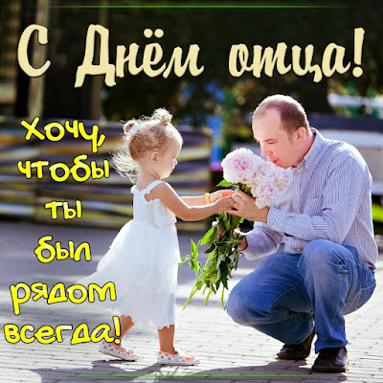](https://1.bp.blogspot.com/-pqJ4TFAOxN0/YVuBcqtV9jI/AAAAAAAAWCE/ePMVp7YLREkHFxEy2bYbWLMtNAk5a5L0gCLcBGAsYHQ/s1417/%D0%BA%D0%B5.jpg)

СТИХИ ПРО ПАПУ

Может он футбол играть, Может книжку мне читать,

Может суп мне разогреть, Может мультик посмотреть,

Может поиграть он в шашки, Может даже вымыть чашки,

Может рисовать машинки, Может собирать картинки,

Может прокатить меня Вместо быстрого коня.

Может рыбу он ловить Кран на кухне починить.

Для меня всегда герой – Самый лучший папа мой!

-----

Расскажу я вам про папу – Не раззяву, не растяпу.

Этот папа – молодец, Расторопный удалец.

Все пеленки перегладит, С ужином вопрос уладит.

Перемоет всю посуду. Пожалеет бабу Люду.

Он не стонет и не ноет. Надо? Так полы помоет!

Все ковры пропылесосит, И награды не попросит.

Дочерей в кровать уложит. А ещё наш папа может

Починить жене заколку, Нитку вдеть помочь в иголку.

Знает как держать паяльник, Чем прочистить умывальник,

Что залить в сухой фломастер, В общем – на все руки мастер!

Красота у нас в квартире!! Ай да папа!! Лучший в мире!!!

-----

Все стихи про мам читают, Пап, как будто забывают,

Расскажу вам сказочку, Про своего папочку.

Я для папы своего Не жалею ничего.

Мы с ним лучшие друзья, Куда он, туда и я.

На работу он идет, Меня в садик заведет,

А придет с работы, Расскажет про охоту

Мы с ним сядем на диван, Книжку почитаем.

Сварим маме суп – шулюм, Всё поубираем.

То в кино меня ведёт, То на горку в парке,

Только в баню не берет, Говорит – там жарко.

-----

Сегодня праздник всех отцов,

Всех сыновей, всех, кто готов

Свой дом и маму защитить,

Всех нас от бед отгородить.

Спасти Отчизну, если будет надо.

И снова в садик, снова в путь,

Где мне подскажут, может быть,

Как папу с мамой защитить!

-----

Я жду с нетерпением Папу с работы.

Всегда мне в портфеле Приносит он что – то

Мой папа находчивый, Умный и смелый.

Ему по плечу Даже сложное дело.

Мой папа веселый, Но строгий и честный.

С ним книжки читать И играть интересно.

И скучно без папы На санках кататься.

Никто не умеет Так громко смеяться.

Мой папа – волшебник. Он самый хороший.

Он в миг превращается В то, что попросишь.

Он может стать клоуном, Тигром, жирафом.

Но лучше всего Он умеет быть папой.

Его обниму я И тихо шепну:

- Мой папочка, я тебя Крепко люблю!

Ты самый заботливый, Самый родной,

Ты добрый, ты лучший

И ты только мой!

----

Нежно тебя обнимаю за шею:

Счастье твоею дочкой родиться!

Я сделаю больше, чем даже умею,

Лишь бы ты только мог мною гордиться!

[](https://1.bp.blogspot.com/-o_uAlcmOQow/YVuBncwGnCI/AAAAAAAAWCI/sLOt__-2O-U0gbS9wRnPQSr7AoiVrudkgCLcBGAsYHQ/s749/%D0%B5%D0%BD%D0%BD%D0%BD.png)

Полезные ссылки

[В «Союзе отцов» рассказали, как праздновать День отца](https://www.gazeta.ru/social/news/2021/10/04/n_16636957.shtml)

[Новый праздник - День отца](http://vokrugknig.blogspot.com/2021/10/blog-post_285.html)

[День отцов: новый праздник подчеркнет роль папы в воспитании ребенка](https://azbyka.ru/deti/den-otcov-novyj-prazdnik-podcherknet-rol-papy-v-vospitanii-rebenka)

[17 октября – День отца в России: Материалы в помощь](http://bibliotula.blogspot.com/2021/10/17.html)

["Пусть всегда будет ПАПА!": Стихи ко Дню отца](https://svetdyshi56.blogspot.com/2021/10/blog-post_13.html)

[218 фраз, цитат и афоризмов про папу](https://wikiphile.ru/218-fraz-pro-otca-papu/)

[Папино слово: 20 сильных цитат, после которых захочется обнять отца](https://5sfer.com/papino-slovo-20-silnyh-czitat-posle-kotoryh-zahochetsya-obnyat-otcza/)

[Цитаты и афоризмы про папу со смыслом](https://aromschastya.ru/citaty-pro-papu)

[План мероприятий, посвященных Дню отца](https://www.bashkortostan.ru/presscenter/news/286404/)

[День отца в библиотеках Симферополя](http://simfchildlibrary.ru/top/novosti/8658/)

[Занимательная выставка для пап и их ребят](https://zen.yandex.ru/media/id/5a3a0d648c8be3077af6026a/zanimatelnaia-vystavka-dlia-pap-i-ih-rebiat-5dc5666243fdc000ad6f819b)

[К Дню отца. Виртуальная выставка в Чеховке](https://clib.yar.ru/biblioteka-12/k-dnyu-otca-virtualnaya-vystavka-v-chexovke/)

[Сценарий День Отца в библиотеке](http://scenarii-prazdnikov.ru/iyun/scenarij-den-otca-v-biblioteke/)

[Сценарий внеклассного мероприятия " День отца"](https://infourok.ru/scenariy-vneklassnogo-meropriyatiya-den-otca-3182314.html)

[Сценарий мероприятия к Дню отца «Квест-игра: «Секреты Отцов»](https://god2021bull.com/sczenarij-prazdnika-den-otcza-2021-sovremennyj-originalnyj-prikolnyj/)

[Сценарий праздника ко Дню Отца "Ты для меня пример во всём..."](https://www.prodlenka.org/metodicheskie-razrabotki/221618-scenarij-prazdnika-ko-dnju-otca-ty-dlja-menja)

[Сценарий мероприятия «День Отца». 6 класс](https://multiurok.ru/files/stsenarii-meropriiatiia-den-ottsa.html)

[ВНЕКЛАССНОЕ МЕРОПРИЯТИЕ «ДЕНЬ ОТЦА» (для студентов)](https://kopilkaurokov.ru/klassnomuRukovoditeliu/meropriyatia/mietodichieskaia-razrabotka-dien-ottsa)

[Сценарий мероприятия к Дню отца «Квест-игра: «Секреты Отцов»](https://dohcolonoc.ru/utrennici/15973-stsenarij-meropriyatiya-k-dnyu-ottsa.html)

[Сценарий День отца (папы) в библиотеке](http://scenarii-dlja-vedushchego.ru/scenarij-den-otca-papy-v-biblioteke/)

[Сценарий праздника "День отца"](https://uchitelya.com/pedagogika/183106-scenariy-prazdnika-den-otca.html)

[День Отца «Отец. Отцовство. Отечество»](https://nsportal.ru/shkola/stsenarii-prazdnikov/library/2014/12/30/stsenariy-prazdnika-den-ottsa)

[Интерактивные игры ко Дню отца](http://vokrugknig.blogspot.com/2020/06/blog-post_77.html)

[Размышления об образах отца в русской литературе](http://vokrugknig.blogspot.com/2020/06/blog-post_48.html)

[Наши папы лучшие на свете (опыт библиотек Симферополя)](http://simfchildlibrary.ru/top/novosti/10224/)

[Дню отца посвящается…: Сетевая акция «Слово о папе» (есть положение об акции)](https://chishmycbs.ru/2020/06/dnyu-ottsa-posvyashhaetsya/)

[Онлайн мероприятия, посвященные Международному дню отца](https://yagodkalbt.yanao.ru/novosti-detskogo-sada/834-onlajn-meropriyatiya-k-mezhdunarodnomu-dnyu-ottsa)

[ВИРТУАЛЬНАЯ ВЫСТАВКА: «Отец – как много в этом слове…»](http://nbmariel.ru/content/virtualnaya-vystavka-otec-kak-mnogo-v-etom-slove-godu-otca-posvyashchaetsya)

[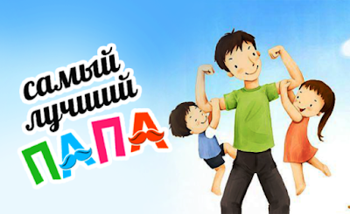](https://1.bp.blogspot.com/-OlpwJcQBcw0/YVuB-P_Xo8I/AAAAAAAAWCU/NMva0Uy3goMhqZ59XMXm4VIBQt86zA8WgCLcBGAsYHQ/s640/%D0%BD77.png)

[https://1.bp.blogspot.com/-NlWh0J_9LKw/YVuCNo2i5FI/AAAAAAAAWCc/v6MO3kl7HeEAur095eZcJ4kl0iN6PfG-wCLcBGAsYHQ/w400-h56/%25D1%2588%25D1%2588%25D0%25B3.png](https://1.bp.blogspot.com/-NlWh0J_9LKw/YVuCNo2i5FI/AAAAAAAAWCc/v6MO3kl7HeEAur095eZcJ4kl0iN6PfG-wCLcBGAsYHQ/s314/%D1%88%D1%88%D0%B3.png)